Ensino Médio e Educação de Jovens e Adultos
Cinema e Educação:

Macunaíma

Disciplinas/Áreas do Conhecimento:

Língua Portuguesa, Arte, História;

Competência(s) / Objetivo(s) de Aprendizagem

- Conhecer o modernismo brasileiro na literatura e o Cinema Novo;
- Pensar a História do Brasil a partir das diferentes matrizes culturais que a conformam, discutindo os limites entre o mito e a história;
- Construir uma narrativa de um anti-herói contemporâneo, baseada no personagem Macunaíma;

Conteúdos:
História e cultura brasileira;
Cinema Novo;
Modernismo;
Narrativa do anti-herói;

Palavras Chave: Cultura brasileira, modernismo, cinema novo, música popular, anti-herói;

Para Organizar o seu Trabalho e Saber Mais

- Para ler críticas contemporâneas ao filme acesse: http://www.contracampo.com.br/27/macunaimaemquestao.htm

- Para saber mais sobre Mário de Andrade veja: http://pt.wikipedia.org/wiki/M%C3%A1rio_de_Andrade
- Consulte também o Artigo “O Resgate de Lendas na representação da Identidade brasileira: Uma leitura de Macunaíma”: em http://www.fecilcam.br/nupem/anais_vii_epct/PDF/LINGUISTICA_LETRAS_E_ARTES/Letras/04_529_agehringartigocompleto1.pdf

- Artigo sobre a construção do “anti-heroísmo” em Macunaíma: http://periodicos.ufpb.br/ojs/index.php/ci/article/view/13502/7661

- Um breve panorama sobre o Cinema Novo e a proposta estética do cineasta Joaquim Pedro de Andrade pode ser encontrado no link: http://www.brasilescola.com/historiab/cinema-novo.htm

- Para saber mais sobre os ritmos populares brasileiros: http://educacao.uol.com.br/disciplinas/cultura-brasileira/ritmos-do-brasil-samba-frevo-maracatu-forro-baiao-xaxado-etc.htm

- Um trabalho sob a perspectiva das danças dramáticas brasileiras, pesquisadas por Mário de Andrade pode ser encontrado no link: http://www2.anhembi.br/html/ead01/mpb_abord_semiotica/aula2.pdf
Ficha Técnica
Direção: Joaquim Pedro de Andrade Roteiro: Joaquim Pedro de Andrade, baseado na obra homônima de Mário de Andrade Gênero: Comédia Classificação etária: 12 anos Duração: 110 min Ano: 1969 Nacionalidade: Brasileiro Elenco: Grande Otelo (Macunaíma negro), Paulo José (Macunaíma branco), Jardel Filho (Venceslau Pietro Pietra), Dina Sfat (Ci), Milton Gonçalves (Jiguê), Rodolfo Arena (Maanape), Joana Fomm (Sofara) Edição: Eduardo Escorel Direção de arte: Anísio Medeiros Figurino: Anísio Medeiros Música: Jards Macalé, Orestes Barbosa, Sílvio Caldas, Heitor Vila-Lobos Produção: Joaquim Pedro de Andrade, K. M. Eckstein.
Sinopse
Baseado na clássica obra do modernismo brasileiro Macunaíma, de Mário de Andrade, Joaquim Pedro de Andrade faz uma ousada adaptação que, sem deixar de lado os principais elementos da obra literária, coloca em cena questões de sua época. O “herói sem nenhum caráter” – que nasce preto, filho de índios e depois se transforma em branco – é uma grande reflexão sobre a(s) identidade(s) brasileira(s), entre a tradição e a modernidade. Em sua busca por recuperar o muiraquitã – amuleto da sorte – do gigante Piamã, Macunaíma viaja e conhece uma série de personagens absurdos no “mapa-mundi do Brasil”. Como afirmara Oswald de Andrade: “Nunca admitimos o nascimento da lógica entre nós”.

Proposta de Trabalho

1º: Antes do Filme
É interessante que os alunos leiam o livro de Mário de Andrade antes de ver o filme. O professor, conhecedor da turma fará esta definição ou deixará a escolha livre para os alunos. A mediação do professor em relação ao filme pode provocar curiosidade para a leitura posterior do livro. É importante deixar claro que são duas obras diferentes, embora o filme seja uma adaptação do livro, contextualizando a produção de cada uma delas. Mário de Andrade publicou o livro Macunaíma em 1928, no esteio, portanto, do movimento modernista. A obra fílmica é uma releitura de Mário de Andrade dentro do movimento cinematográfico Cinema Novo (veja o link "para saber mais"), no ano de 1969, que retoma um personagem ousado, como Macunaíma, para discutir um novo projeto de Brasil, no auge da ditadura militar. Contextualizar a produção tanto da obra literária como audiovisual é importante para facilitar a fruição por parte dos alunos e para que a ironia das duas obras faça sentido para eles.

2º: Debate
Após o filme, o professor pode levantar com os alunos alguns aspectos “absurdos” da narrativa e construir hipóteses de quais seriam os sentidos possíveis, no contexto da obra. Por que, por exemplo, Macunaíma nasce negro de uma mãe índia e depois se transforma em branco? A partir daí pode-se discutir a perspectiva modernista sobre a identidade brasileira, a antropofagia, a importância da miscigenação na formação do Brasil, inclusive trazendo para os tempos atuais essa discussão. No momento histórico em que a obra literária foi escrita era comum a defesa do "branqueamento" da população brasileira, como forma de se atingir a "civilidade europeia". Os modernistas sugerem a inspiração na arte europeia, porém propõe uma atitude antropofágica, a transformação desta inspiração que, deglutida e misturada, integra a base na cultura brasileira. Embora os cineastas do Cinema Novo tenham se expressado em outro momento histórico (anos 1950/60), quando a tese do branqueamento já não fazia sentido, eles também defendem uma arte essencialmente brasileira e a retomada das origens para se compreender as razões da dependência econômica e política do Brasil. Modernismo e Cinema Novo são movimentos que denunciam a exclusão de grande parte do povo brasileiro. Sugerimos partir de cenas e inquietações provocadas pela obra, inclusive “incompreensões” por parte dos alunos para aprofundar em seu entendimento. Pode ser interessante tentar recontar o filme coletivamente, para que todos esses aspectos apareçam espontaneamente e possam ser discutidos.

3º: História: os limites entre o mito e a História

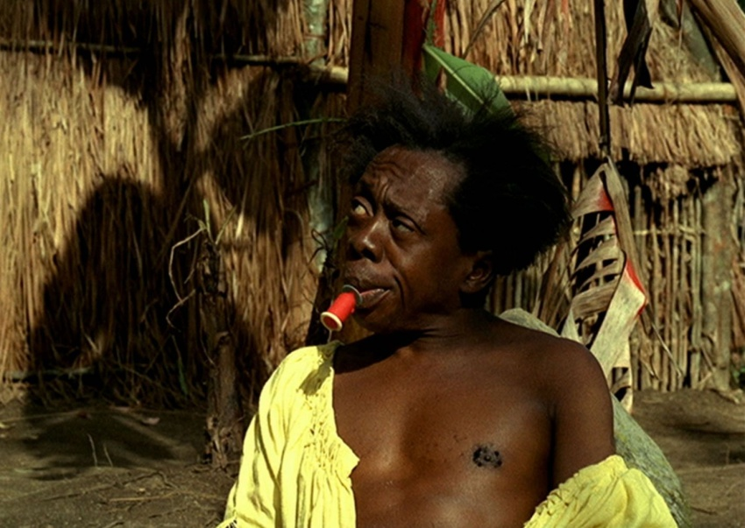
Macunaíma traz o desafio de pensar a história e a cultura a partir de uma obra simbóilca, não realista, baseada em mitos e lendas, misturando realidade e ficção. Pode-se discutir com os alunos quais são os relatos que nos conformam, tanto “oficiais” como “ficcionais”, e como a arte pode se apropriar deles para gerar uma reflexão sobre a própria história. Tanto a obra literária quanto o filme se apropriam de mitos e símbolos brasileiros (objeto de estudos profundos realizados por Mário de Andrade), como o curupira, o muiraquitã, a caipora, o gigante Piamã, etc. Ao mesmo tempo, aparecem elementos modernos, como a cidade grande, o carro, o dinheiro, a repressão policial, etc. Todos estes aspectos aparecem misturados e transformados, num grande movimento antropofágico que se pergunta pela identidade brasileira.
O professor pode aproveitar esse movimento para estudar a História do Brasil a partir das várias matrizes étnico-culturais (indígena, africana e europeia) que formaram o povo brasileiro. A historiografia brasileira partiu de qual perspectiva para registrar a nossa história? O que teria sido a narrativa da história brasileira na perspectiva dos dominados (negros e indígenas)? Como essas matrizes estão presentes em nossa vida hoje? É fácil definir uma identidade cultural brasileira hoje? Se a pergunta sobre a identidade hoje em dia soa problemática, nunca deixou de ser necessário entender e refletir sobre as diferentes matrizes culturais que atravessam nossa maneira de entender o mundo e interpretar a História. E, nessa viagem, nem sempre é possível definir os limites da “verdade” e do “mito”.

4º: Língua Portuguesa: O anti-herói no Brasil contemporâneo

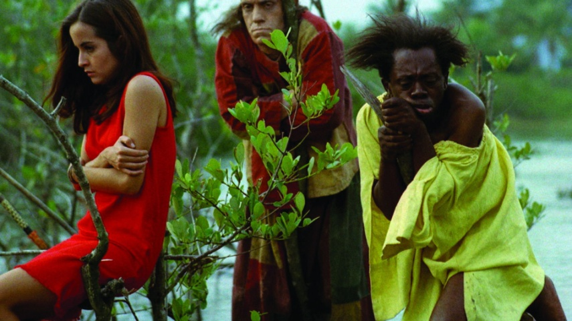
Macunaíma, ou o “herói sem nenhum caráter”, é uma sátira à visão épica e romântica que se construiu do índio brasileiro. Ele é preguiçoso “Ai, que preguiça”, medroso, trapaceiro, e só quer saber de “brincar”. Essa inversão dos valores românticos não tem como objetivo criticar o brasileiro (essa mistura entre índio, branco e negro que vemos no personagem de Macunaíma), mas sim o próprio modelo de heroísmo que foi importado da Europa e que nada corresponde à realidade e à cosmovisão indígena.
Nas aulas de Língua Portuguesa, o professor pode propor aos seus alunos a elaboração de uma narrativa – individual ou coletiva – em que os alunos construam anti-herói no Brasil atual. Assim como Joaquim Pedro de Andrade atualizou o Macunaíma de Mário de Andrade, os alunos – a partir de seu contexto social e histórico – podem escrever uma narrativa atual que ponha em ação esse personagem. Pode ser interessante retomar as figuras que, na história da cultura brasileira, ocuparam este lugar, como o “malandro”, por exemplo. O professor deve orientá-los a construir o personagem (características físicas, morais, contextuais, etc), bem como o ambiente da história, e finalmente a ação com a qual desenvolverão a narrativa.

5º: Arte – a História do Brasil a partir da música
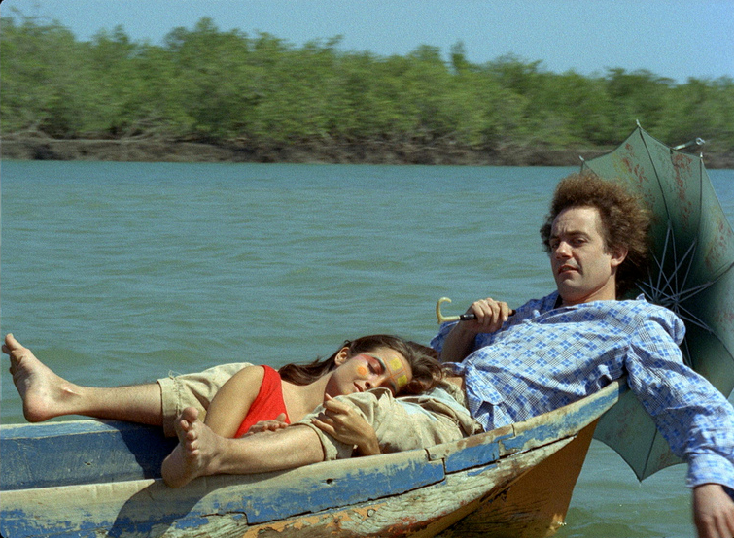
Mário de Andrade, além de escritor, foi um grande estudioso da música, tendo feito importantíssimas pesquisas sobre os ritmos, canções e danças brasileiras de diferentes etnias, como parte do programa modernista de aproximação e valorização da cultura popular. No filme Macunaíma, podemos notar que a trilha sonora é extremamente variada e recorre a diversos ritmos populares brasileiros, desde indígenas até de rock nacional. Sugerimos que na aula de Arte, os (as) professores (a) estudem a obra a partir da trilha sonora, entendendo como ela ajuda a construir a narrativa do diretor, aproveitando para estudar a particularidade e as características dos ritmos populares brasileiros. É possível propor, por exemplo, que cada grupo de alunos se aprofunde em um ritmo diferente, estudando suas características musicais e sua história, culminando com uma exposição à toda a classe.
Plano de aula: Profa. Dra. Cláudia Mogadouro

